宜蘭縣立利澤國民中學
防火管理自衛編組訓練成果資料

連絡電話： 03-9504762

管 理 權 人：李苑翠
防火管理人 ： 林芳玉
成 果 紀 錄 : 陳建志

中華民國 105 年 12 月 30 日

自衛消防編組訓練計畫提報表
受文者 |  | 宜蘭縣政府消防局
主 旨 |  | 提報自衛消防編組訓練計畫（如附件）。
提報人 |  | 管理權人： （簽章）
實施者 |  | 防火管理人： （簽章）
場 所 | 名 稱 |  | 宜蘭縣立利澤國民中學 |  | 電話 |  | 9504762
 | 地 址 |  | 宜蘭縣五結鄉利寶路99號
訓 練 | 日 期 |  | 105 年 9月 21日
 | 內 容 |  | □滅火訓練 □通報訓練 □避難引導訓練 綜合演練
 | 種 類 |  | □白天人員之訓練 □夜間人員之訓練 全體人員之訓練
 | 參加人數 |  | 222 人 | 前次訓練日期 |  | 民國 105 年 3 月 17 日
 | 派員指導 |  | □要 ■不要 | 消防車支援 |  | □需要 輛 不要
 | 其 他

綜合意見（消防機關填寫）
1.依消防法施行細則第十五條第五項之規定辦理，並應於實際訓練日期十日前，提報消防機關，消防機關於該場所實際進行訓練時，應派員前往查察，以確認業已報請消防機關核備之消防防護計畫，是否依規劃日期進行。
2.為落實滅火、通報及避難訓練之實施，應結合自衛消防編組進行，故應製定自衛消防編組訓練計畫，由消防機關提供必要之指導。
宜蘭縣立利澤國中105年度國家防災日校園演練地震避難掩護實施計畫
壹、依據：
依據宜蘭縣政府105年7月29日府教資字第1050117414號「105年度宜蘭縣國家防災日各級學校及幼兒園地震避難掩護演練實施計畫」辦理。
貳、目的：
一、宜蘭縣政府依行政院於「國家防災日」推動「全國學生地震演習」，以「抗震保安，感動123」（一分鐘內所有參與者完成地震避難掩護動作；200萬以上學生一起動員參與；蹲下、掩護、穩住3個要領）為主軸，本校擴大預演地震避難掩護演練活動。
二、藉模擬實作強化各級學校校園師生災害防救、自救救人與應變能力，養成學生在地震發生時有正確的本能反應，如何在地震發生時保護自己，以做好全面防震準備，有效減低災損，維護校園及師生安全。
三、有效使用防災頭套及防災包等防護器材。
参、辦理單位：
一、承辦單位：總務處
二、協辦單位：各處室暨全校所有教職員依任務編組配合實施。
肆、參加對象：本校所有教職員工生，約計222人，及志工媽媽數人。
伍、預演日期 : 105年09月13日（星期二）上午08時00分至08時30分。
實施日期：105年09月21日（星期三）上午09時21分至09時50分。
陸、實施地點：宜蘭縣立利澤國民中學（五結鄉利寶路99號）
柒、演練重點：結合宜蘭縣政府提供的防災頭套及防災包，實施1分鐘演練地震避難掩護動作、以及全校性疏散演練，並模擬消防滅火演練及傷患救護。
捌、演練腳本：如附件。
玖、其他：1.演練完畢即回教室，按原訂課表上課。
2.若遇下雨，逕進行就地掩護，全校性疏散另擇期辦理，餘時間由任課教師依原課表上課。

附件
105年度國家防災日利澤國中複合式(地震+防火)演練時間流程及應作為事項
演練階段劃分 | 演練時間序 | 校園師生應有作為 | 注意事項
地震發生前 | 9月13日  07:59:59前  9月21日  09:20:59前 | 1.運用朝會時間進行宣導與練習。  2.依表定課程正常上課。 | 1.針對演練程序及避難掩護動作要領再次強調與說明。  2.完成警報設備測試、教室書櫃懸掛物固定、疏散路線障礙清除等工作之執行與確認
地震發生  （以警示聲響或廣播方式發布） | 9月13日  08:00:00  9月21日  09:21:00 | 師生立即就地避難掩護。  指揮官廣播：「有地震！請同學不要慌張，以物品保護頭部，迅速掩蔽。」 | 1.在戶外活動的學生，直接就操場疏散位置集合。  2.任課老師應提醒及要求同學避難掩護動作要確實，不可講話，更不可驚叫。
地震稍歇  （以警示聲響或廣播方式發布） | 9月13日  08:00:30  9月21日  09:21:30 | 1.聽從師長指示依平時規劃之路線進行避難疏散，離開時由指定人員關閉電源。  2.各班任課老師於疏散集合後即刻進行人員清點及回報，並安撫學生情緒。  3.傷患救護:  狀況一:  假設地震過程中，801班林亦宏同學被掉落物砸傷了腳以致行動不便未及疏散。  處置腳本:  - 通報組清點人數時，801班班長:「報告主任，801班林亦宏失蹤未到。」  - 通報組組長:「通報組報告，801班一名學生失蹤，請搶救組前往搜救。」  - 搶救組組長:「搶救組收到，請搜救小隊長帶人前往搜救」  - 搜救小隊長:「收到，正前往搜救。」[攜帶擔架、急救箱等相關設備]  - 搜救小隊長:「搜救小隊報告指揮官，已找到801班林亦宏，生命穩定、意識清楚，只是腳部受傷行動不便，緊急處理後將以擔架協助疏散，報告完畢。」  - 指揮官:「收到，感謝。」  - 校護:「校護報告指揮官，林亦宏手腳有輕微外傷，腳踝扭傷，並無大礙，且已急救處理完畢。」  - 指揮官:「請通報組通報家長學生的狀況，並請放心。」  狀況二:  假設地震過程中，最靠近廚房的避難引導組聽到廚工呼救起火。  處置腳本:  - 避難引導組組長:「搶救組收到，請滅火小隊前往處理。」  - 滅火小隊:「滅火小隊收到。」[攜帶滅火設施前往處理]  - 滅火小隊:「滅火小隊報告指揮官，廚房火勢不大，已經撲滅，報告完畢。」  - 指揮官: 「收到，感謝。」  4.指揮官: 「請通報組將這次地震本校的狀況進行校安通報，並於1991報平安留言。」 | 1.以防災頭套、較輕的書包、補習袋或書本保護頭部。  2.身障學生及資源班學生應事先指定適當人員協助避難疏散；演練當時，被指定人員請落實協助避難疏散。  (肢體障礙生若遇不預警地震，且在樓上上課，則由老師協助就地掩護，並由老師陪同留置原地不立即疏散。該班學生由班長帶領疏散，並報告指揮官，指派搶救班協助疏散)  3.不語、不跑、不推，在師長引導下至安全疏散地點集合。  4.以班級為單位在指定位置集合。  5.任課老師請確實清點人數，各班班長向通報組組長回報。  6.各組組長清點完教職同仁後，向人事主任回報。
警報解除 |  | 指揮官指派搶救組派員進行建物勘查。待人員清點無缺，建物確認安全無虞後，發布警報解除，按原定課表上課。
利澤國中105學年度第一學期校園防災演練腳本
9月13日《 9月21日》
一、9/13 07:59:00《9/21 09:20:00 》以前教室就定位。請導師督導學生打掃迅速完成。
二、9/13 08:00:00《9/21 09:21:00 》發布警報，導師請學生迅速確實掩蔽，以頭套或書包保護頭部、身體低於桌面。》》》》指揮官廣播:「發生地震，請同學不要驚慌，保護頭部盡速掩蔽。」------30秒後，再次廣播: 「地震稍歇，不要驚慌，請同學保護頭部，依序快步到操場集合。」若是平常小地震則改播:「剛剛發生小地震，請同學不要驚慌，留在教室上課，但保持警覺隨時應變。」
與同仁建立默契:對同學的疏散廣播令一發，便等同於對同仁下達緊急應變令，防救應變組織便立即啟動，各組人員備齊裝備各就各位。
三、9/13 08:00:30《9/21 09:21:30 》關閉電源、攜帶防災包離開教室。依各班指定路線疏散，操場集結。請導師(任課老師)要求學生 不跑、不擠、不語。
【狀況一】
通報組清點人數時，801班班長報告:「報告主任，801班林亦宏失蹤未到。」
通報組組長:「通報組報告，801班一名學生失蹤，請搶救組前往搜救。」
搶救組組長:「搶救組收到，請文言老師帶人前往搜救」
文言老師:「收到，正前往搜救。」
文言老師:「已搜救到801班林亦宏，正前往急救處理。」
【狀況二】
避難組組長協助疏散過程中，聽到廚房有人呼叫起火，於是透過對講機向指揮官報告。
避難組長: 「廚房起火，請搶救組前往滅火。」
搶救組長: 「請救火班前往滅火」 誌祥老師: 「收到，正前往滅火。」
文誠組長回報: 「救火班報告，廚房火勢不大，業已撲滅。」
四、各班清點人員並回報。各班班長向通報組組長回報，各組組長清點完教職同仁後，向人事主任回報。
》》》》指揮官指派搶救組派員進行建物勘查。
誌祥老師與尹瑜到教室區巡視，回來向校長回報: 「建物無損，安全無虞。」
校長待人員清點無缺，建物確認安全無虞後，發布警報解除，按原定課表上課。
校長同時下達命令請通報組通報相關單位並於1991平台留言讓家長知道訊息。

任務編組
指揮官—李苑翠校長。研判狀況、下達指令。
副指揮官—陳建志
搶救組 : 操場集合點待命
職務 | 姓名 | 演練位置與任務
組長 | 陳旭君 | 全組於操場集合處待命
代理人 | 吳誌祥
搜救小隊組員 | 藍文言、林彥禎、李佩怡、劉曉萍、陳怡芬、社區志工 | 備好擔架、急救等相關器材  等待獲報及時搶救
救火小隊組員 | 吳誌祥、鐘文誠、沈亦凡、梁尹瑜 | 事先備好相關器材  於集合點下風處
避難引導組 : 於各路口協助疏散
----疏散完畢後，歸搶救組統一指揮，進行紓壓與心理諮商。
職務 | 姓名 | 演練位置 | 備註
組長 | 劉凱元 | 諮商室門口
代理人 | 夏鵬程 | 學務處下樓梯口
組員 | 林士弘 | 3樓下樓梯口
 | 沈若屏 | 2樓導師室樓梯口
 | 林慧珍 | 健康中心樓梯口
 | 陳怡如 | 健康中心樓梯口
 | 楊蓓蓓 | 據德樓1樓樓梯口
 | 曾小雯 | 總務處門口
通報組 : 聯繫、支援各組，清查人數，1991留言報平安。
組長—林姵君；代理人—張依萍
組員—游本發、黃浩銓、黃麗姣

圖一 利澤國中災害防救應變組織架構圖
指揮官
搶救組
通報組
避難引導組
安全防護組
緊急救護組
副指揮官
(發言人)

編組負責人員 | 姓名 | 負 責 工 作
指揮官 | 李苑翠 校長 | - 負責指揮、督導、協調。  - 依情況調動各組織間相互支援。
副指揮官  (兼發言人) | 陳建志 | - 負責統一對外發言。  - 通報中心受災情形、目前狀況等
搶救組 | 陳旭君、吳誌祥、藍文言、林彥禎、志工媽媽 | 1.受災學校教職員生之搶救及搜救。  2.清除障礙物協助逃生。  3.強制疏散不願避難之學校教職員生。
通報組 | 林姵君、張依萍、游本發、黃浩銓、黃麗姣 | - 通報縣市教育主管單位(教育局處)及教育部校園安全暨災害防救通報處理中心已疏散人數、收容地點、災情等。  - 負責蒐集、評估、傳播和使用有關於災害資源與狀況發展的資訊。  - 通報地方救災、治安、醫療等單位，並請求支授。
避難引導組 | 劉凱元、夏鵬程、林士弘、沈若屏、林慧珍、陳怡如、楊蓓蓓、曾小雯、各班導師 | - 平常擬定緊急疏散防災地圖(疏散路線和集合地點)。  - 災時協助教職員工生緊急疏散及安置。  - 在疏散集合地點設置服務台，提供協助與諮詢。  - 協助避難至學校知民眾之應急所需。
安全防護組 | 鐘文誠  沈亦凡、李孟倫 | - 協助發放生活物資、糧食及飲水。  - 各項救災物資之登記、造冊、保管及分配。  - 協助設置警戒標誌及交通管制。  - 維護學校及避難收容場所之安全。  - 防救災設施操作。
緊急救護組 | 李佩怡、劉曉萍  陳怡芬 | - 設立急救站  - 基本急救、重傷患就醫護送。  - 安撫及心理諮商  - 平常急救常識宣導。
活動成果

項目：裝備整備

時間：105年8月

防災裝備檢查表
類別 | 應變器材 | 數量 | 單位 | 存放  位置 | 備註 | 檢查  勾記
個人防護器具 | 簡易式口罩 | 300 | 個 | 健康中心 |  | V
 | 頭盔、背心、臂章 | 40 | 雙 | 個人 | 哨子亦為個人保管，但屬消耗品 | V
 | 安全鞋 |  | 雙 |  | 具護趾鋼頭，可視需要購買適當之數量,並置於應變小組器材室中集中管理或校內應變器材儲放區存放。 | V
搶救工具 | 備用接頭、  管線等 | 10 | 個 | 總務處 | 針對可能產生洩漏之管線或接頭，應有備材以供緊急更換。 | V
 | 破壞工具組 | 1 | 組 | 總務處 | 針對人員搶救時可能所需之破壞工具，如電鋸、撬桿、斧頭等，可於非防爆區使用。 | V
 | 移動式發電機 |  | 組 |  | 110/220V—3000W，緊急供電用 | V
 | 移動式抽水機 |  | 組 |  |  | V
 | 推水器 |  | 支 |  |  | V
 | 沙包 |  | 個 |  |  | V
 | 擋水板 |  | 個 |  |  | V
急救器材 | 長背板 | 1 | 組 | 健康  中心 | 可為摺疊式擔架或固定式擔架。 | V
 | 心臟急救設備 | 1 | 組 | 健康  中心 | 係指小型簡易式電擊設備，建議應在有醫生或護士在旁協助時使用。 | V
 | 急救箱 | 1 | 組 | 健康  中心 | 為一般急救所需之材料及藥品，應定期檢查與更新。 | V
 | 氧氣筒 | 3 | 瓶 | 健康中心 | 急救供氧用 | V
通訊聯絡 | 無線電對講機（附壓扣型發話器） | 6 | 支 | 總務處  學輔處 | 總務處 4支  學輔處 2支 | V

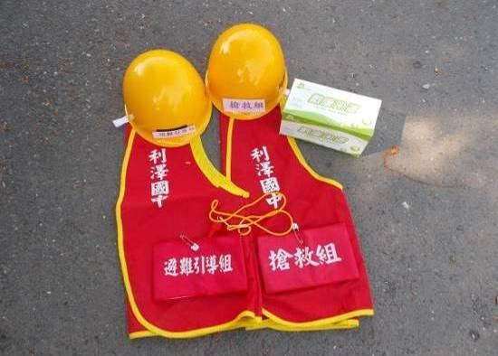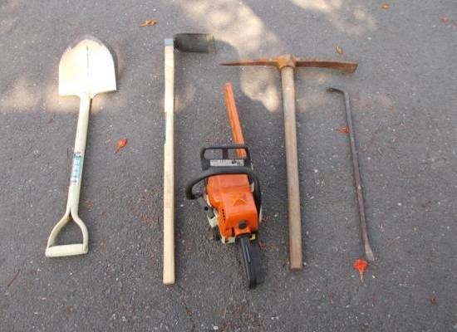
頭盔、背心、臂章、口罩 搶救之破壞工具
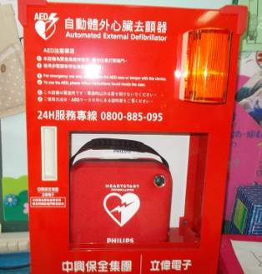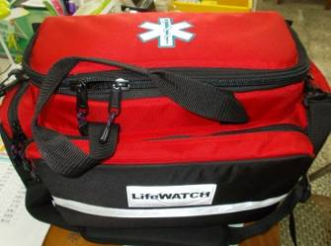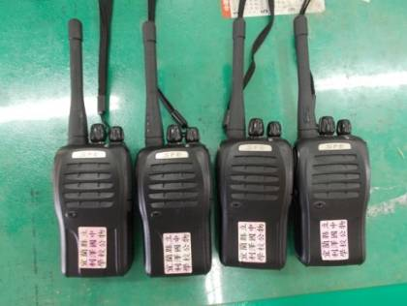
AED急救器 急救箱 無線電對講機
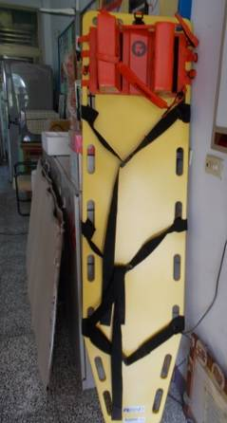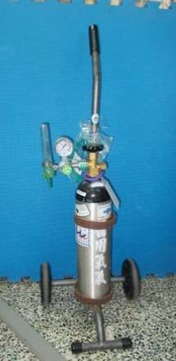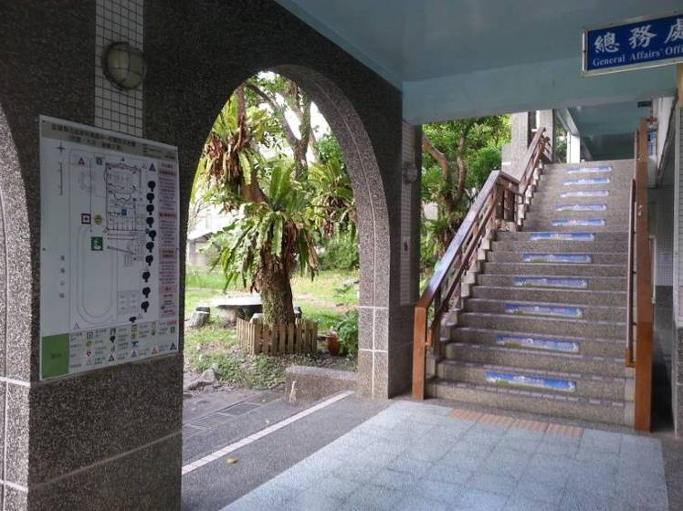
長背板 氧氣筒 防災地圖張貼

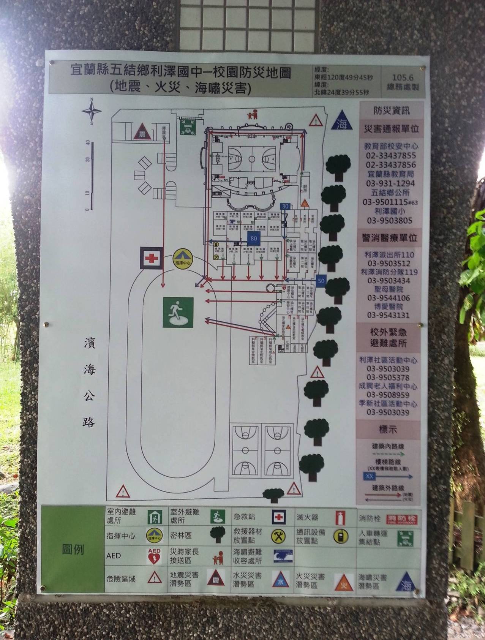
防災地圖公布

